Projeto Integrador 1º Semestre - DSM

Disciplinas:
Design Digital
Desenvolvimento Web I
Engenharia de Software I

Professores:
Bruno
Leonardo
Orlando

Grupo(n) / Nome da Empresa:
Sistema:

Integrantes
Gleuvison Pereira Dos Santos
Rodolfo Mendes
Michael Pierre Nintz De Freitas
Marcos Firmino Rodrigues
Everton Rodrigues Da Silva

Fatec Araras
2024
FICHA DE CONTROLE - PROJETO INTERDISCIPLINAR

DISCIPLINA CHAVE: Engenharia de Software I - PI I
PROFESSOR: Orlando Saraiva do Nascimento Júnior

GRUPO: Grupo 6 SEMESTRE: 1SEM/2025
TÍTULO DO PROJETO:
DATA DA APRESENTAÇÃO: 18/06/2025
NOTA:

INTEGRANTES DO GRUPO: Grupo 6
Nome | Nota Individual
Gleuvison Pereira Dos Santos
Rodolfo Mendes
Michael Pierre Nintz De Freitas
Marcos Firmino Rodrigues
Everton Rodrigues Da Silva

Araras, 19 de junho de 2024

__________________________________
Professor Orlando Saraiva do Nascimento Júnior

Sumário
Sumário
Índice
Apresentação do contexto 4
Escopo do sistema 5
Técnica de levantamento de requisitos 5
Requisitos não funcionais 5
Documentação do Sistema 6
Diagramas UML 6
Diagrama de caso de uso 6
Diagrama de sequência 6
Interface do usuário 6
Funcionalidades Implementadas 6
Considerações Finais 7

- Apresentação do contexto
Nosso projeto é voltado para ao desenvolvimento de uma solução digital para um pequeno negócio no ramo de tecnologia, focado em manutenções de dispositivos eletrônicos, visando a facilidade de organização das ordens de serviços, auxiliando no contato ao cliente e promovendo a marca.

Abaixo o acesso ao repositório do projeto:
MichaelDeFreitas/PI---FATEC-ARARAS-2025: PI 1° Semestre

- Escopo do sistema
Com base em tudo que o cliente relatou durante o levantamento de requisitos, nosso objetivo foi: automatizar o processo de criação de ordens de serviço, reduzir o preenchimento manual de dados, oferecer uma plataforma online para a solicitação de serviços e produtos, modernizar a identidade visual da empresa e proporcionar uma experiência agradável para o cliente.
Tendo isso em vista, o escopo deste projeto contempla:
- O desenvolvimento de um sistema digital integrado ao site da empresa;
- Cadastro de ordens de serviço com informações detalhadas do cliente, equipamento e tipo de serviço;
- Armazenamento seguro dos dados em banco de dados com possibilidade de consulta por histórico;
- Geração de nota de serviço em formato digital (PDF);
- Login e cadastro de clientes via autenticação Google (OAuth2);
- Área do cliente com acesso ao histórico de serviços e possibilidade de downloads;
- Exibição de produtos, carrinho de compras e sistema de solicitação online;
- Interface com design responsivo, moderno e alinhado ao público-alvo da empresa (tecnológico/gamer).
Funcionalidades que extrapolam esse escopo, como controle financeiro, integração com sistemas de terceiros e versão mobile, não estão previstas na fase atual do projeto, podendo ser consideradas em futuras iterações.

Objetivos do projeto
Criar um sistema e um site com base no aprendizado em sala de aula.

Técnica de levantamento de requisitos

Usamos casos de usos, mas principalmente com base na entrevista com o cliente e mantendo contato para que ele possa opinar e saber vai o andamento do projeto.

Requisitos funcionais

Requisitos não funcionais

Cronograma

Tarefas | 05/03 | 12/03 a  19/03 | 26/03 a  02/04 | 03/11 a 9/11 | 10/11 a 16/11 | 17/11 a 23/11 | 25/06
Definição Grupos | X
Criação Empresa |  | X
Escopo Sistema |  |  | X
Requisitos |  |  | X | X | X
Diagramas |  |  | X | X | X
Protótipo |  |  |  |  | X | X
Documentação |  | X | X | X | X | X
Entrega |  |  |  |  |  | X
Apresentação |  |  |  |  |  |  | X
- Documentação do Sistema

Diagrama de caso de uso
Diagrama de caso uso do site 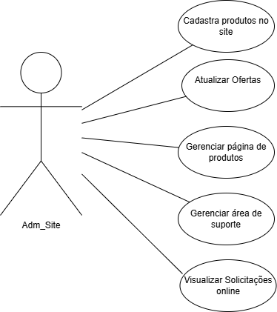 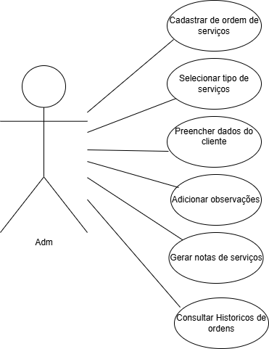
Diagrama de caso de uso sistema
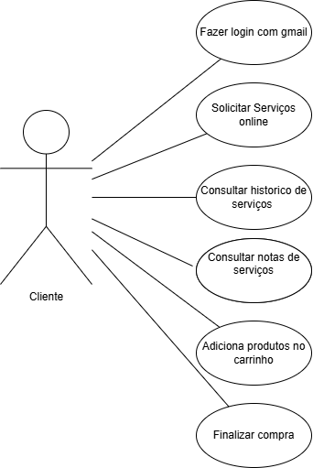

Diagrama de Contexto

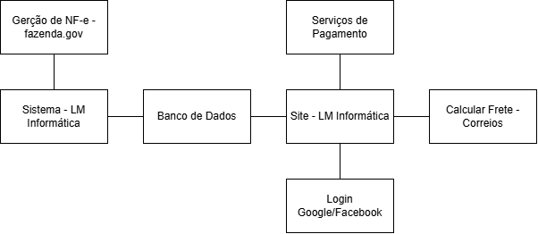

Interface do usuário

Funcionalidades Implementadas ( ou prometidas )

- Considerações Finais

Conclusão: Concluir o trabalho e destacar aprendizados
Contribuições Individuais: Descrever as contribuições individuais de cada membro da equipe
Referências
Pichau.com.br
kabum.com.br
recartec.com.br
tecfix.com.br

